День/неделя: Понедельник-1 | Масса порции | Пищевые вещества (г) |  |  | Энергетическая ценность (ккал)
 |  | Б | Ж | У
День/неделя: Понедельник-1
Завтрак
Суп молочный с макаронными изделиями | 200 | 5,73 | 4,74 | 20,93 | 150,15
Чай с сахаром 200/12 | 200 |  |  | 11,98 | 47,89
Сыр порционный | 20 | 4,09 | 4,60 | 0,49 | 60,00
Масло порциями | 10 | 0,08 | 7,25 | 0,13 | 66,09
Хлеб пшеничный | 40 | 0,32 | 29,00 | 0,52 | 264,36
Фрукты (яблоки) | 150 | 0,60 | 0,60 | 14,70 | 70,50
Итого за Завтрак | 620 | 10,82 | 46,18 | 48,75 | 658,99
Обед
Салат из свежей капусты | 60 | 1,22 | 3,07 | 6,46 | 59,10
Борщ из свежей капусты с картофелем | 250 | 2,01 | 5,17 | 13,74 | 110,49
Биточек мясной (говядина) | 90 | 14,60 | 14,28 | 13,68 | 241,75
Сметана | 10 | 0,26 | 1,50 | 0,36 | 16,20
Рис отварной | 150 | 3,80 | 2,72 | 40,00 | 199,65
Компот из свежих яблок 200/12 | 200 | 0,16 | 0,16 | 15,90 | 66,68
Хлеб пшеничный | 30 | 2,28 | 0,27 | 13,86 | 66,30
Итого за Обед | 830 | 27,27 | 27,69 | 121,33 | 845,50
Ежедневное меню

Дата: 12.04.2021

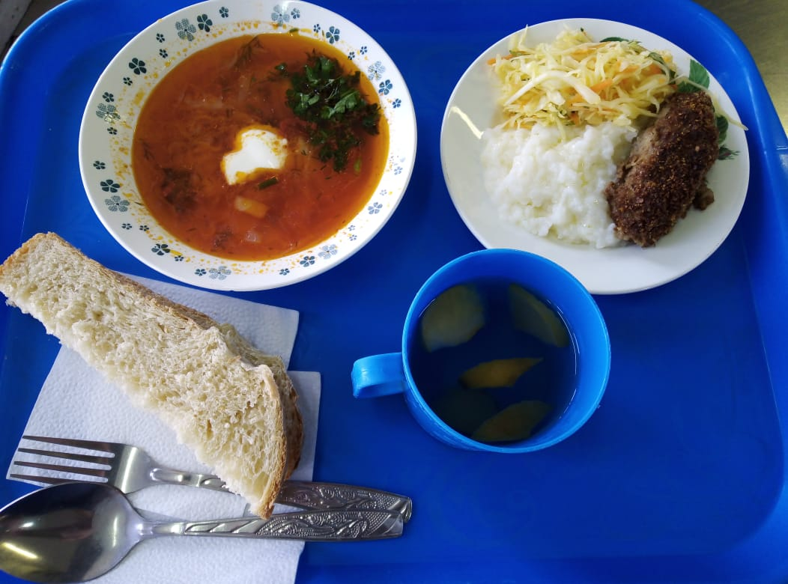

Ежедневное меню

Дата: 13.04.2021

День/неделя: Вторник-1 | Масса порции | Пищевые вещества (г) |  |  | Энергети  ческая ценность ценность
Завтрак |  | Б | Ж | У
Омлет натуральный запеченный с колбасой и помидорами | 160 | 16,46 | 18,507 | 3,307 | 246,067
Горошек зеленый консервированный | 30 | 0,93 | 0,06 | 1,95 | 12,00
Какао на молоке | 200 | 5,71 | 4,80 | 20,82 | 150,86
Булочка с орехами пониженной калорийности | 40 | 5,45 | 5,73 | 32,28 | 202,74
Хлеб пшеничный | 20 | 1,58 | 0,20 | 9,66 | 47,00
Фрукты (киви) | 100 | 0,40 | 0,30 | 10,30 | 47,00
Итого за Завтрак | 550 | 30,529 | 29,597 | 78,319 | 705,665
Обед

Салат из свежих помидоров и огурцов | 60 | 0,47 | 3,08 | 1,50 | 36,24
Рассольник ленинградский (на курином бульоне) | 250 | 10,80 | 3,63 | 17,25 | 145,55
Рыба, тушённая с овощами, (горбуша) 90/100 | 190 | 17,54 | 10,32 | 5,24 | 184,69
Кисель из вишни 200/11 | 200 | 0,26 | 0,04 | 25,07 | 102,09
Хлеб пшеничный | 30 | 2,28 | 0,27 | 13,86 | 66,30
Хлеб ржано-пшеничный | 40 | 2,93 | 0,53 | 17,33 | 85,33
Итого за Обед | 770 | 34,28 | 17,88 | 80,25 | 620,20

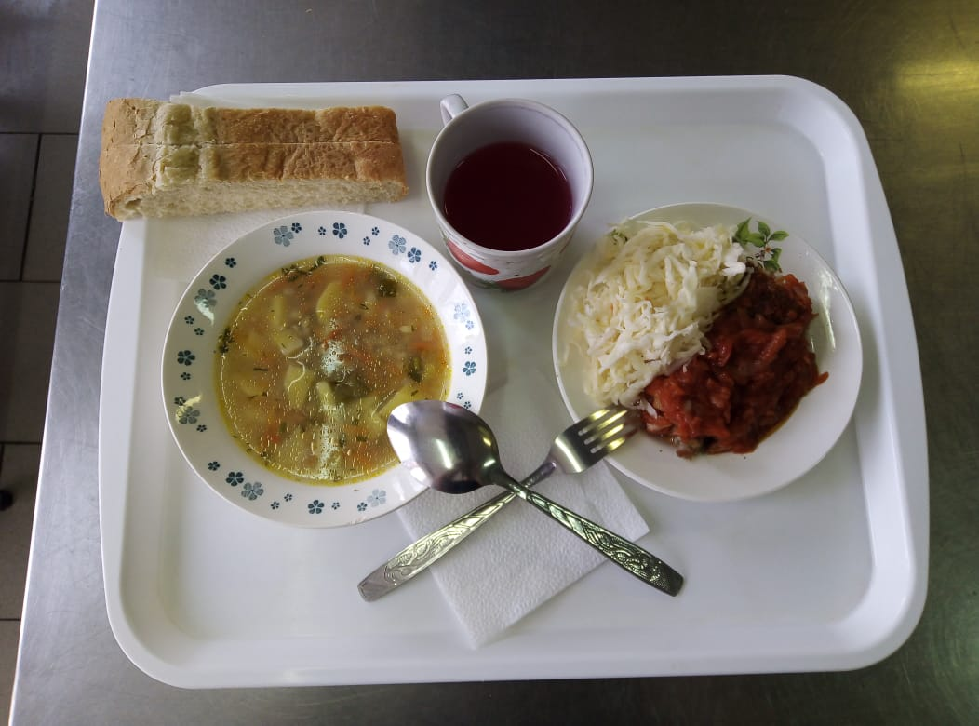
Ежедневное меню

Дата: 14.04.2021

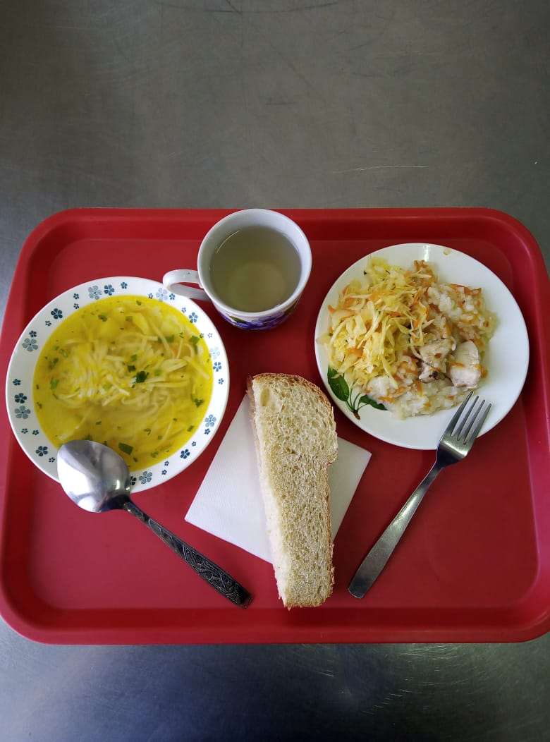
Ежедневное меню

Дата: 15.04.2021

День/неделя: Четверг-1 |  | Масса | Пищевые вещества (г) |  |  | Энергети  ческая ценность
Завтрак |  |  | Б | Ж | У
Запеканка творожная с морковью |  | 160 | 19,33 | 11,03 | 25,26 | 281,81
Сметана |  | 15 | 0,39 | 2,25 | 0,54 | 24,30
Кофейный напиток с молоком |  | 200 | 3,90 | 3,00 | 17,28 | 107,88
Сыр порционный |  | 20 | 4,09 | 4,60 | 0,49 | 60,00
Фрукты (мандарины) |  | 100 | 0,80 | 0,20 | 7,50 | 38,00
Хлеб пшеничный 30 |  | 40 | 3,04 | 0,36 | 18,48 | 88,4
Итого за Завтрак |  | 535,00 | 31,55 | 21,43 | 69,55 | 600,39
Обед
Салат из свежих помидоров |  | 60 | 0,66 | 3,10 | 2,08 | 40,09
Щи из свежей капусты с картофелем |  | 250 | 2,15 | 3,20 | 10,27 | 79,83
Оладьи из печени с морковью |  | 90 | 13,30 | 8,96 | 10,64 | 177,33
Макаронные изделия отварные |  | 150 | 5,63 | 2,84 | 35,99 | 192,21
Хлеб пшеничный |  | 30 | 2,28 | 0,27 | 13,86 | 66,30
Компот из св/мор ягод (черн.смор.)200/15 |  | 200 | 0,23 | 0,05 | 17,62 | 68,59
Итого за Обед |  | 820 | 27,18 | 18,94 | 107,79 | 709,69

День/неделя: Среда-1 |  | Масса | Пищевые вещества (г) |  |  | Энергети  ческая ценность
Завтрак |  |  | Б | Ж | У
Шницель мясной |  | 90 | 14,60 | 14,28 | 13,68 | 241,75
Соус томатный |  | 30 | 0,53 | 0,74 | 2,38 | 18,87
Картофельное пюре |  | 150 | 3,33 | 3,28 | 22,66 | 133,89
Помидоры св.порционные |  | 30 | 0,33 | 0,06 | 1,14 | 7,20
Хлеб пшеничный |  | 40 | 3,04 | 0,36 | 18,48 | 88,40
Мармелад |  | 15 | 0,02 |  | 11,91 | 48,15
Чай с лимоном |  | 207 | 0,06 | 0,01 | 12,19 | 50,27
Итого за Завтрак |  | 562 | 21,90 | 18,72 | 82,44 | 588,53
Обед

Салат из моркови, яблок и апельсинов |  | 60 | 0,65 | 3,10 | 6,55 | 57,95
Суп-лапша домашняя |  | 250 | 13,29 | 2,86 | 14,53 | 137,04
Плов с мясом птицы (куры) |  | 200 | 21,83 | 19,95 | 37,54 | 418,00
Сок фруктовый |  | 200 | 1,00 | 0,20 | 20,20 | 92,00
Хлеб пшеничный |  | 30 | 2,28 | 0,27 | 13,86 | 66,30
Итого за Обед |  | 780 | 41,99 | 26,91 | 110,00 | 856,63
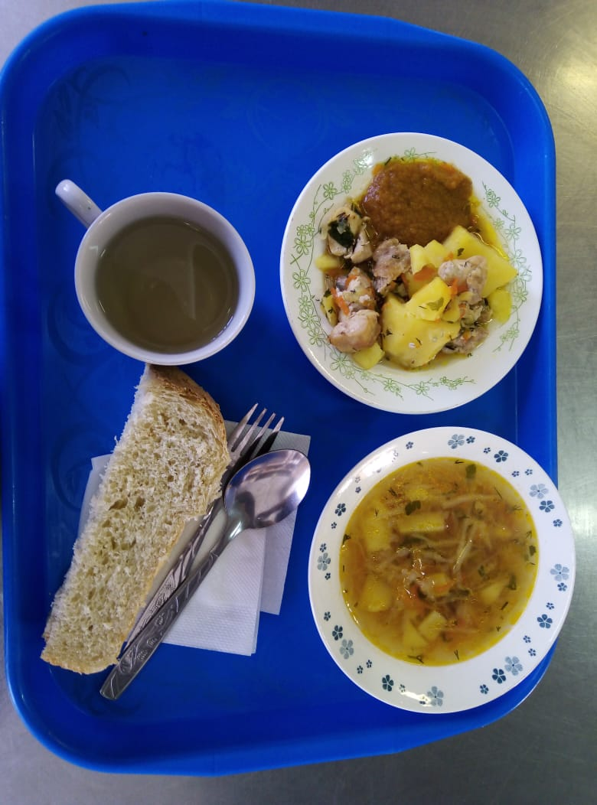

Ежедневное меню

Дата: 16.04.2021

День/неделя: Пятница-1 | Масса | Пищевые вещества (г) |  |  | Энерге  тическая ценность
Завтрак |  | Б | Ж | У
Гуляш из говядины | 90 | 17,02 | 18,74 | 2,41 | 246,47
Огурец свежий | 30 | 0,10 | 0,03 | 1,10 | 7,00
Каша гречневая рассыпчатая | 150 | 8,69 | 2,28 | 39,40 | 212,52
Чай с лимоном | 207 | 0,06 | 0,01 | 12,19 | 50,27
Хлеб пшеничный | 20 | 1,58 | 0,20 | 9,66 | 47,00
Булочка с орехами пониженной калорийности | 40 | 5,45 | 5,73 | 32,28 | 202,74
Итого за Завтрак | 537 | 32,90 | 26,99 | 97,04 | 766,00
Обед

Салат из свеклы отварной | 60 | 0,86 | 2,06 | 5,02 | 41,92
Уха ростовская | 250 | 9,59 | 5,68 | 19,46 | 168,18
Макаронные изделия отварные с сыром 140/10 | 150 | 7,91 | 6,13 | 33,89 | 223,08
Компот из изюма | 200 | 0,46 | 0,10 | 28,13 | 116,10
Хлеб пшеничный | 30 | 2,28 | 0,27 | 13,86 | 66,30
Итого за Обед | 730,00 | 24,03 | 14,77 | 117,69 | 700,91

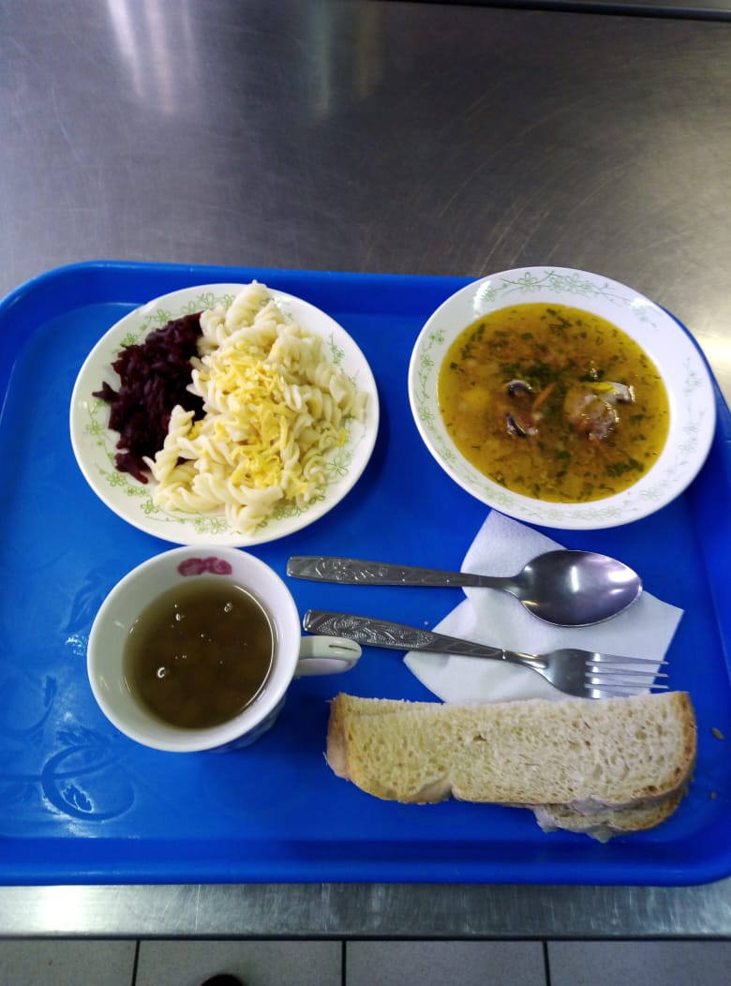
Ежедневное меню

Дата: 19.04.2021

День/неделя: Понедельник-2 |  | Масса | Пищевые вещества (г) |  |  | Энергети  ческая ценность
Завтрак |  |  | Б | Ж | У
Помидоры св.порционные |  | 30 | 0,33 | 0,06 | 1,14 | 7,20
Тефтели рыбные (горбуша) |  | 100 | 10,86 | 8,25 | 12,31 | 167,36
Картофельное пюре |  | 150 | 3,33 | 3,28 | 22,66 | 133,89
Какао на молоке |  | 200 | 5,71 | 4,80 | 20,82 | 150,86
Пастила ванильная |  | 15 | 0,08 |  | 12,00 | 48,60
Хлеб пшеничный 30 |  | 40 | 3,04 | 0,36 | 18,48 | 88,4
Итого за Завтрак |  | 535,00 | 23,34 | 16,75 | 87,41 | 596,31
Обед

Винегрет овощной |  | 60 | 0,76 | 3,09 | 4,01 | 47,48
Суп крестьянский с крупой (на курином бульоне) |  | 250 | 10,96 | 3,59 | 10,83 | 120,07
Бефстроганов |  | 90 | 14,08 | 15,02 | 4,44 | 209,35
Капуста тушеная |  | 150 | 3,90 | 3,11 | 13,94 | 101,95
Сок фруктовый |  | 200 | 1,00 | 0,20 | 20,20 | 92,00
Хлеб пшеничный |  | 40 | 2,93 | 0,53 | 17,33 | 85,33
Итого за Обед |  | 820,00 | 35,91 | 25,82 | 84,60 | 722,48
Всего за Понедельник-2 |  | 1355,00 | 59,25 | 42,57 | 172,01 | 1318,80

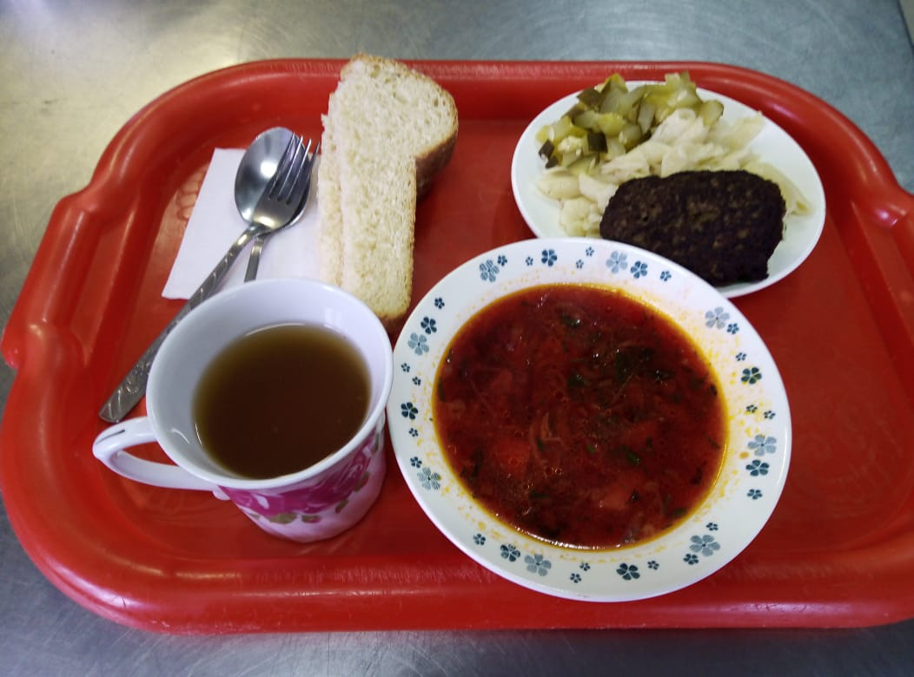

Ежедневное меню

Дата: 20.04.2021

День/неделя: Вторник-2 |  | Масса | Пищевые вещества (г) |  |  | Энерге  тическая ценность
Завтрак |  |  | Б | Ж | У
Сырники с морковью |  | 185 | 21,62 | 16,34 | 24,19 | 334,67
Соус ягодный |  | 15 | 0,05 | 0,01 | 8,62 | 35,04
Чай с лимоном |  | 207 | 0,06 | 0,01 | 12,19 | 50,27
Хлеб пшеничный |  | 40 | 3,04 | 0,36 | 18,48 | 88,40
Фрукты (яблоки) |  | 150 | 0,60 | 0,60 | 14,70 | 70,50
Итого за Завтрак |  | 597,00 | 25,37 | 17,32 | 78,18 | 578,88
Обед

Салат из моркови с сыром |  | 60 | 4,13 | 6,69 | 2,62 | 88,43
Борщ с картофелем и фасолью |  | 250 | 2,73 | 3,31 | 14,05 | 97,86
Фрикадельки из мяса птицы |  | 90 | 24,32 | 22,52 | 7,11 | 328,92
Рис отварной |  | 150 | 3,80 | 2,72 | 40,00 | 199,65
Компот из свежих яблок200/12 |  | 200 | 0,16 | 0,16 | 15,90 | 66,68
Хлеб пшеничный |  | 30 | 2,28 | 0,27 | 13,86 | 66,30
Итого за Обед |  | 820,00 | 40,36 | 36,19 | 110,87 | 933,17
Всего за Вторник-2 |  | 1417,00 | 65,74 | 53,51 | 189,05 | 1512,05

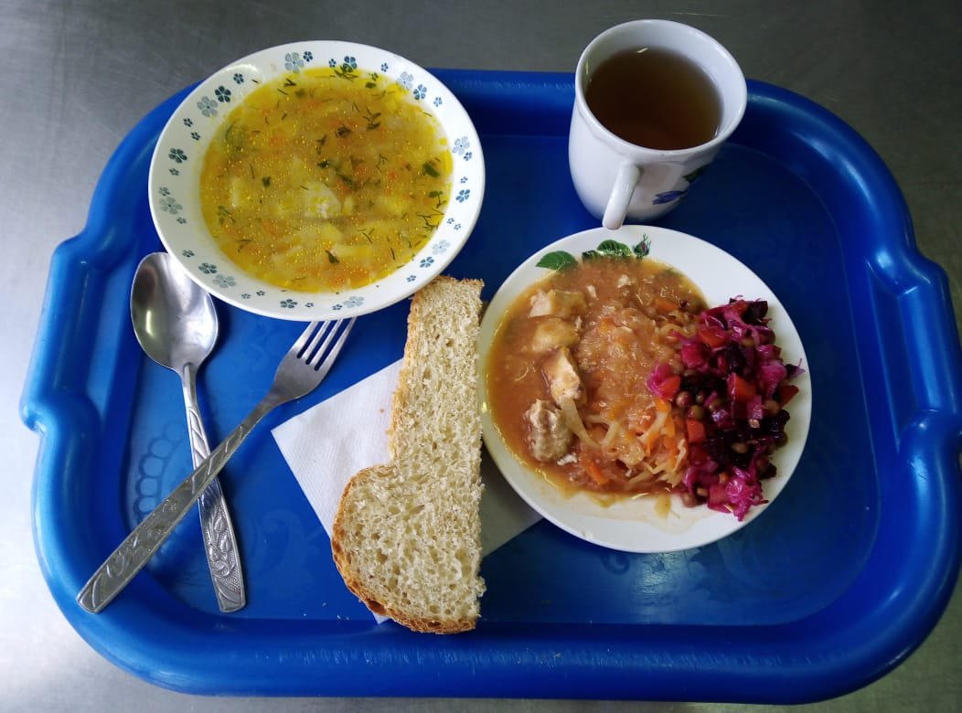

Ежедневное меню

Дата: 21.04.2021

День/неделя: Среда-2 |  | Масса | Пищевые вещества (г) |  |  | Энерге  тическая ценность
Завтрак |  |  | Б | Ж | У
Перец болгарский |  | 30 | 0,39 | 0,03 | 1,47 | 7,81
Запеканка картофельная с печенью |  | 200 | 21,58 | 8,71 | 38,57 | 320,47
Соус сметанный с томатом |  | 30 | 0,57 | 1,23 | 2,26 | 22,70
Какао на молоке |  | 200 | 5,71 | 4,80 | 20,82 | 150,86
Булочка с орехами пониженной калорийности |  | 40 | 5,45 | 5,73 | 32,28 | 202,74
Хлеб пшеничный |  | 20 | 1,58 | 0,20 | 9,66 | 47,00
Итого за Завтрак |  | 520,00 | 35,28 | 20,69 | 105,05 | 751,58
Обед
Салат из свеклы с черносливом орехами |  | 60 | 1,99 | 7,34 | 7,91 | 106,08
Суп картофельный с вермишелью (на курином бульоне) |  | 250 | 10,80 | 3,69 | 21,09 | 161,10
Котлета рыбная (минтай) |  | 100 | 13,04 | 4,91 | 15,44 | 158,78
Картофельное пюре |  | 150 | 3,33 | 3,28 | 22,66 | 133,89
Компот из сухофруктов200/12 |  | 200 | 0,78 | 0,06 | 22,12 | 93,28
Хлеб пшеничный |  | 30 | 2,28 | 0,27 | 13,86 | 66,30
Итого за Обед |  | 830,00 | 35,15 | 20,07 | 120,41 | 804,77
Всего за Среда-2 |  | 1350,00 | 70,43 | 40,77 | 225,46 | 1556,35

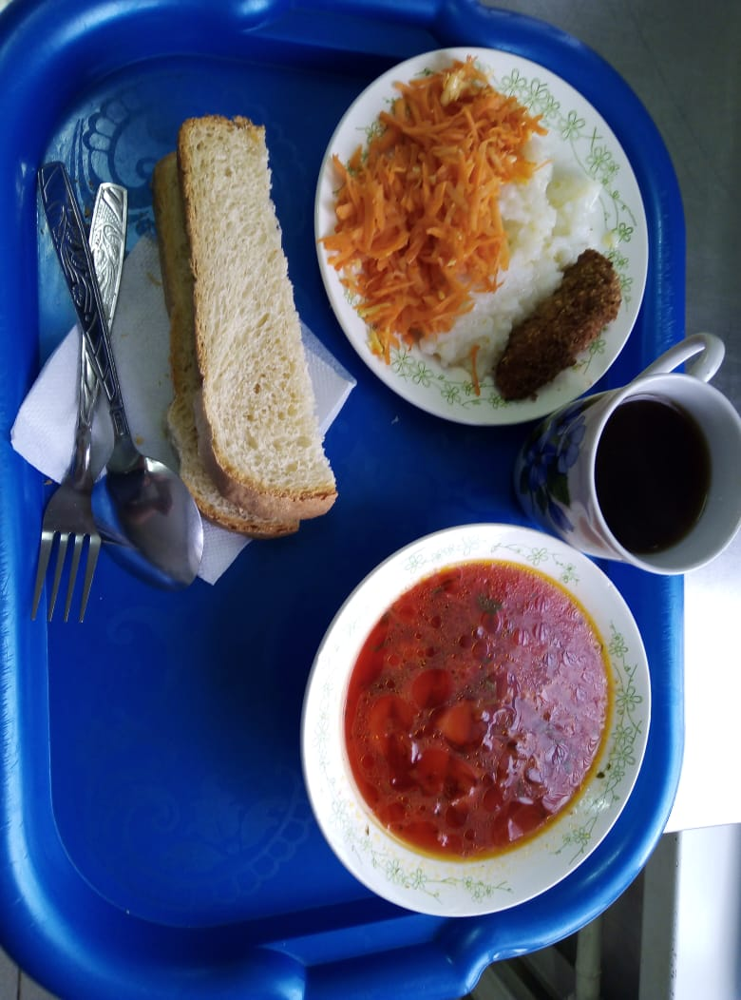

Ежедневное меню

Дата: 22.04.2021

День/неделя: Четверг-2 |  | Масса | Пищевые вещества (г) |  |  | Энерге  тическая ценность
Завтрак |  |  | Б | Ж | У
Огурец свежий |  | 30 | 0,10 | 0,03 | 1,10 | 7,00
Тефтели куриные (куры) |  | 90 | 12,27 | 12,81 | 11,97 | 212,65
Каша гречневая рассыпчатая |  | 150 | 8,69 | 2,28 | 39,40 | 212,52
Кофейный напиток с молоком |  | 200 | 3,90 | 3,00 | 17,28 | 107,88
Мармелад |  | 15 | 0,02 |  | 11,91 | 48,15
Хлеб пшеничный |  | 40 | 3,04 | 0,36 | 18,48 | 88,40
Итого за Завтрак |  | 525,00 | 28,01 | 18,48 | 100,14 | 676,60
Обед
Салат картофельный с зелёным горошком |  | 60 | 1,06 | 4,16 | 6,02 | 66,11
Суп из овощей |  | 250 | 1,85 | 5,26 | 11,06 | 99,46
Жаркое по-домашнему (свинина) |  | 200 | 14,93 | 20,48 | 20,81 | 328,02
Сок фруктовый |  | 200 | 1,00 | 0,20 | 20,20 | 92,00
Хлеб пшеничный |  | 30 | 2,28 | 0,27 | 13,86 | 66,30
Итого за Обед |  | 780,00 | 24,05 | 30,89 | 89,29 | 737,23
Всего за Четверг-2 |  | 1305,00 | 52,06 | 49,38 | 189,42 | 1413,83
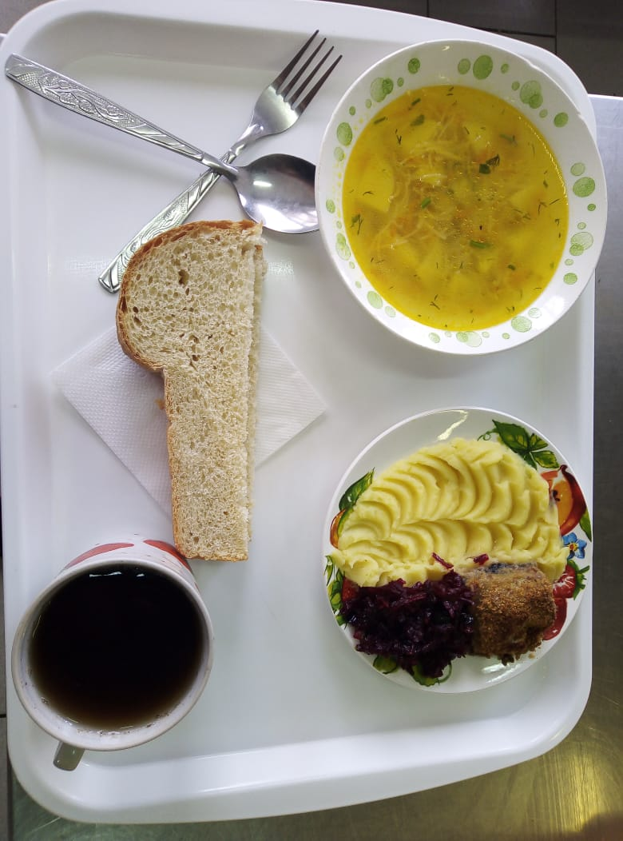

Ежедневное меню

Дата: 23.04.2021

День/неделя: Пятница-2 |  | Масса | Пищевые вещества (г) |  |  | Энерге  тическая ценность
Завтрак |  |  | Б | Ж | У
Каша молочная "Дружба"200/5 |  | 205 | 7,56 | 8,14 | 34,25 | 241,61
Чай с сахаром200/12 |  | 200 |  |  | 11,98 | 47,89
Масло порционно |  | 10 | 0,08 | 7,25 | 0,13 | 66,09
Сыр порционный |  | 20 | 4,09 | 4,60 | 0,49 | 60,00
Хлеб пшеничный |  | 40 | 3,04 | 0,36 | 18,48 | 88,40
Фрукты (груша) |  | 150 | 0,6 | 0,45 | 15,45 | 70,5
Итого за Завтрак |  | 625,00 | 15,37 | 20,80 | 80,78 | 574,49
Обед

Салат из моркови с изюмом |  | 60 | 0,78 | 5,09 | 10,59 | 92,33
Суп картофельный с горохом (на курином бульоне) |  | 250 | 5,87 | 5,55 | 19,28 | 150,87
Котлеты рубленые из мяса птицы (куры) |  | 90 | 14,27 | 13,71 | 13,32 | 234,00
Макаронные изделия отварные |  | 150 | 5,63 | 2,84 | 35,99 | 192,21
Компот из свежих яблок200/12 |  | 200 | 0,16 | 0,16 | 15,90 | 66,68
Хлеб пшеничный |  | 30 | 2,28 | 0,27 | 13,86 | 66,30
Хлеб ржано-пшеничный |  | 40 | 2,93 | 0,53 | 17,33 | 85,33
Соус молочный |  | 30 | 0,78 | 2,59 | 2,86 | 37,95
Итого за Обед |  | 850,00 | 32,71 | 30,74 | 129,13 | 925,66
Всего за Пятница-2 |  | 1475,00 | 48,08 | 51,54 | 209,91 | 1500,15

